

Ne(t)tiquette en NBN-normen

Ne(t)tiquette' is een samentrekking van de woorden 'netwerk' en 'etiquette'. Het zijn algemene richtlijnen van hoe een school of een bedrijf zou moeten omgaan met digitale media zoals e-mail, Smartschool, gsm, enzovoort.
'NBN-normen' zijn normen die de Belgische overheid maakt. Het gaat hier om heel specifieke regels. Zo geven de NBN-normen bijvoorbeeld aan hoe je getallen, adressen, bijlagen... in documenten moet opnemen.

1 Hoe schrijf ik een goed, beleefd Smartschoolbericht op OLVI?

In de onderstaande mail zitten er 14 verschillende soorten fouten tegen de netiquette. Kan jij ze allemaal vinden?
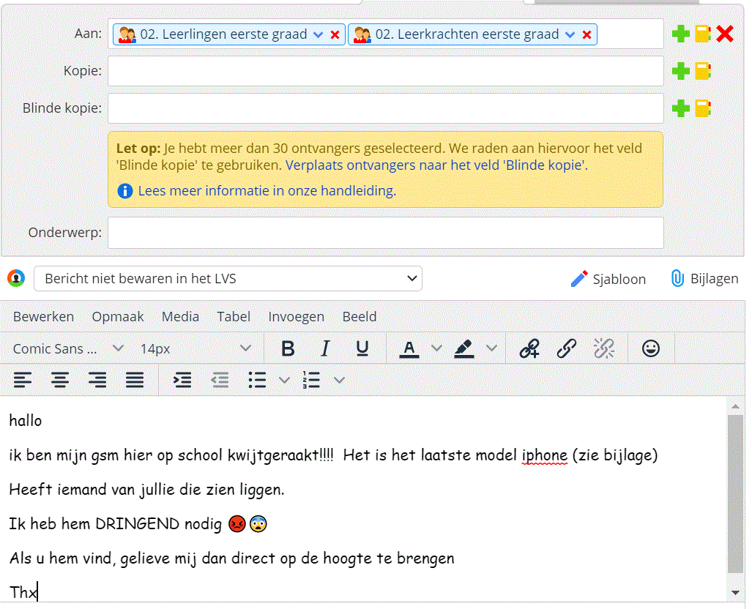
Netiquettefouten:
Fout ① Doelpubliek: Je mailt niet naar de hele school om te melden dat je je gsm kwijt bent. Schrijf enkel een mail naar degenen die je echt zouden kunnen helpen. Je krijgt van Smartschool gelukkig een melding dat je te veel ontvangers hebt geselecteerd.
Fout ② Onderwerp: Verstuur je bericht niet zonder een (duidelijk) onderwerp.
Fout ③ Aanspreking: Een aanspreking moet altijd met een hoofdletter beginnen. Een medeleerling mag je binnen Smartschool aanspreken met 'Dag ....'. Een volwassene spreek je aan met 'Beste mevrouw ...' of 'beste mijnheer ...'. 'Geachte' is een beetje verouderd. Na een aanspreking hoeft er geen leesteken. Je laat één witregel na de aanspreking.
Fout ④ Hoofdletters: Ook je eerste zin (na de aanspreking) begint met een hoofdletter. Je gebruikt nooit hoofdletters als vorm van emotie. Dit staat gelijk aan schreeuwen.
Fout ⑤ Leestekens: Gebruik geen uitroeptekens in je mail. Dat staat gelijk aan schreeuwen. Na een volzin moet een punt. Na een vraagzin ('Heeft iemand van jullie...') moet een vraagteken.
Fout ⑥ Bijlage: Als je verwijst naar een bijlage, moet je wel een bijlage opnemen. Verstuur je mail niet te snel.
Fout ⑦ Emoticons: Emoticons gebruik je enkel onder vrienden en op sociale media. Geen idee waarom Smartschool ze toelaat.
Fout ⑧ Aanspreekvorm: Wissel niet telkens tussen 'u' en 'je'. Gebruik 'je' voor medeleerlingen en 'u' voor volwassenen.
Fout ⑨ Spelfouten: Vermijd spelfouten ('... u hem vind...' = '...u hem vindt...').
Fout ⑩ Toon: Let op je toon in je mail. Deze mail klinkt heel opdringerig ('gelieve mij dan direct'...). Op deze manier zullen weinig mensen je willen helpen.
Fout ⑪ Lettertype en lay-out: Gebruik standaardlettertypes als Verdana of Tahoma. Comic Sans MS is een lettertype dat je enkel gebruikt voor verjaardagsfeestjes of circusvoorstellingen. Groepeer je tekst in alinea's, maar overdrijf niet. Als je tekst heel kort is, hoeft niet elke regel een alinea te zijn.
Fout ⑫ Afkortingen en groepstaal: Vermijd te veel afkortingen. Groepstaal zoals 'thx' is sowieso ongepast.
Fout ⑬ Afsluiting: 'Thx' is een ongepaste afsluiting voor een mail. Een mail sluit je zo af: bedanking - witregel - groet - witregel - je naam en klas.
Fout ⑭ Duidelijkheid en context: Het is niet duidelijk wanneer de verzender zijn gsm is kwijtgeraakt. Hij doet ook geen moeite om na te denken over de plaats waar de gsm zou kunnen liggen. Als de verzender geen moeite doet, zal de ontvanger ook geen moeite doen.

2 Welke andere tips zijn er voor het schrijven van (digitale) teksten op OLVI?

Algemene tips
- Lettertype: bij creatieve taken kan je zelf een passend teksttype kiezen. Bij andere taken behoud je best (altijd) hetzelfde lettertype. Op OLVI gebruik je lettertype Verdana 12.
- Koptekst: je koptekst bevat normaal gezien je volledige naam, je klas, je nummer en de datum waarop je je taak moet inleveren.
- Voettekst: de voettekst bevat je paginanummering, bij voorkeur in de vorm ‘pagina … van …’

Naamgeving bestanden
- Als je je bestanden opslaat, geef je ze een duidelijke naam onder deze vorm: vak – titel van de opdracht, bijvoorbeeld: Nederlands - Teksttypes.

Waar bewaar ik mijn bestanden?
- Je bewaart al je bestanden op Smartschool in je persoonlijke map.
- Maak steeds een back-up van je bestand. Gebruik hiervoor een usb-stick: het netwerk of Smartschool kan altijd offline zijn.

3 Wat is de visie van OLVI op netiquette?

① Wat valt er onder 'netiquette'?
Netiquette is een breed begrip. OLVI wil niet alles binnen dit domein gaan ‘beregelen’, maar wil vooral duidelijke en haalbare afspraken maken.
Wij focussen daarom op de volgende zaken:
- Het (algemene) gebruik van Smartschool.
- De communicatie via Smartschoolberichten en e-mails.
- Het gebruik van de digitale agenda.
- De publicatie van punten via Skore puntenboek.
② Middel of doel?
Wij beschouwen digitale media in het algemeen (en Smartschool in het bijzonder) als handige middelen, maar niet als doelen op zich. Het is niet omdat iets op Smartschool staat, dat het leerstof is. Iets is leerstof omdat het in klasverband is besproken.
③ Efficiëntie
Communicatie kan verhelderend zijn. Te veel communicatie kan juist tot het tegenovergestelde leiden. Wij streven niet naar meer communicatie, maar naar een meer efficiënte communicatie. Hierbij willen we rekening houden met alle betrokkenen: directie, leerkrachten, ondersteunend personeel, leerlingen, ouders en externen.
④ Op papier of digitaal?
De meeste onderzoeken bevestigen dat schrijven (in vergelijking met typen) en dat lezen van fysieke bronnen (in vergelijking met digitale bronnen) een grotere en betere impact hebben op het geheugen en het leerproces. Als school kan je aan deze onderzoeken niet voorbijgaan. Vanuit pedagogisch oogpunt blijven we een grote waarde hechten aan pen en papier, zowel bij de planning van opdrachten als bij de uitvoering van toetsen en taken. Tegelijkertijd willen we ook voldoende milieubewust blijven en een overbodige papierberg vermijden. Bronnen die niet hoeven ingestudeerd te worden, kunnen gewoon in digitale vorm blijven bestaan.
⑤ Gebruik van de persoonlijke laptops
OLVI hanteert voor het gebruik van de laptops dezelfde regel als voor het gebruik van de gsm. Concreet: de laptop en de gsm mag je in de klas enkel gebruiken na toestemming van de leerkracht. De laptop is een handig instrument bij creatieve taken, groepswerken, onderzoeksopdrachten en bepaalde types van oefeningen. De laptop biedt echter weinig meerwaarde bij het maken van lesnotities of bij het actief verwerken van (studie)teksten. Het is dus normaal dat je leerkracht niet elke les de laptop laat gebruiken.
⑥ Skore puntenboek
Via Skore puntenboek kunnen jij en je ouders je behaalde resultaten opvolgen. Leraren zullen deze resultaten enkel zichtbaar maken na 17.00u en voor 21.00u. Als je het vervelend vindt om hierover telkens een melding te krijgen, kan je deze meldingen ook uitschakelen en op een zelfgekozen tijdstip je resultaten nakijken. Ook je ouders kunnen de meldingen uitschakelen.
⑦ Hoe communiceren?
- Alle communicatie tussen leerlingen, leerkrachten en ouders andersom verloopt (normaal gezien) via Smartschoolberichten. Het is daarom van groot belang dat jij en je ouders van bij de start van het schooljaar de eigen Smartschoolaccount activeren. Heb jij of hebben je ouders toch nog problemen om het Smartschoolaccount te activeren, kan je contact opnemen met onze schoolbeheerder: smartschoolbeheerder@olviboom.be.
- Niet alle communicatie hoeft via een geschreven bericht. Een eenvoudige vraag kan je gewoon mondeling stellen.
- Denk na wie jou kan helpen. Vaak kent een klasgenoot of vriend ook het antwoord op jouw vraag en hoef je niet meteen de directie of leerkrachten te contacteren.
- Niet iedereen hoeft altijd op de hoogte te zijn van de inhoud van een mail. Vermijd om te veel ontvangers aan te schrijven, zowel rechtstreeks (‘Aan’) als onrechtstreeks (via ‘cc’/’kopie’).
⑧ Hoe vaak communiceren?
- Er bestaat een leven buiten de school en buiten Smartschool - zowel voor leerlingen als voor leraren.
- Om voldoende op de hoogte te blijven van ‘het reilen en zeilen’ binnen de school, verwachten we van jou als leerling dat je elke dag minstens één keer je Smartschool checkt. Concreet wil dit zeggen dat na maximum 48 uur iedereen op de hoogte is van een nieuwe post. Dit is vooral belangrijk voor berichten, mededelingen, agenda en eventuele wijzigingen in het uurrooster.
Voorbeeld: als een leraar op dinsdagmorgen naar jou een bericht stuurt om op donderdagnamiddag een bepaald hoofdstuk uit de cursus mee te brengen, mag de leraar verwachten dat jij daar donderdagnamiddag mee in orde bent. Jij leest ofwel dinsdagavond of ten laatste woensdagmorgen het bericht en hebt dus voldoende tijd om het hoofdstuk mee te nemen naar de les, zoals gevraagd in de mail.
- De verzender van een bericht mag in principe binnen de 72 uur een antwoord verwachten. Als je graag wat meer tijd krijgt om een antwoord te formuleren, laat je dit aan de verzender van het bericht dan ook weten. In uitzonderlijke gevallen kan je een sneller antwoord willen: vermeld dit dan ook (beleefd) in je mail.
- Vakantie is vakantie. We verwachten noch van leerlingen, noch van leraren dat ze tijdens de vakantie dagelijks Smartschool checken. Het is echter belangrijk dat je - om goed voorbereid te zijn op de schoolweek - ten laatste op zondagavond ervoor Smartschool raadpleegt.
⑨ Hoe plannen? Hoe de digitale agenda gebruiken?
- Het kan zijn dat je ouders er bewust voor kiezen om jouw toegang tot gsm en internet tot een minimum te beperken. Dat is hun volste recht. Daarom hanteert OLVI naast Smartschool altijd een planningsagenda, zodat je niet té vaak online hoeft te zijn.
- Concrete afspraken: je leraar kondigt een taak of toets tijdens de les altijd eerst aan. Jij noteert deze taak of toets in de planningsagenda. Daarna noteert de leraar deze taak of toets ter herinnering in de digitale agenda. Bij grotere opdrachten die wat meer uitleg vereisen, is de opname in Smartschool noodzakelijk, bij kleinere opdrachten vaak niet. Een kleine opdracht is bijv. oefeningen afmaken thuis, omdat je nog niet klaar was.
- De digitale agenda wordt op regelmatige basis aangevuld door je leraar. Dit hoeft niet vóór de les: Je leraar kan ervoor kiezen om sommige lesonderwerpen voorlopig nog achter de hand te houden (bijv. om de interesse voor het lesonderwerp aan te wakkeren, of om een onaangekondigde toets ook effectief ‘onaangekondigd’ te laten zijn). Dit hoeft ook niet dagelijks.
- Als je specifieke zaken moet meebrengen naar de les (bijv. een bepaald stuk uit de cursus) moet je dit niet gewoon kunnen afleiden uit het lesonderwerp voor die dag. Als je met bepaalde zaken tegen de volgende les in orde moet zijn, zal je leraar dit steeds aankondigen in de klas.
⑩ Kort samengevat
- Duidelijke regels vergemakkelijken het werk
- Smartschool is het OLVI-communicatiemiddel
- Beleefdheid is het uitgangspunt
- Iedereen respecteert de afspraken rond ‘tijd’
- We verkiezen een gesprek tussen leraar en leerling boven een mailconversatie.
4 Wat zijn de belangrijkste NBN-normen? Waar vind ik informatie over NBN-normen en correct rapporteren?

Alle NBN-normen vind je via de website www.nbn.be. Je vindt op het internet ook beknoptere versies van deze normen, via persoonlijke websites. Goede, persoonlijke websites zijn bijvoorbeeld deze slideshare-site en de volgende wordpress-site .
Een powerpoint van het VVKSO over de NBN-normen kan je hier downloaden.
De volledige brochure van het VVKSO over de NBN-normen en over correct rapporteren kan je hier ook downloaden.

